
活動報告表
活動名稱 | 107學年度高中職新生始業輔導活動(性平教育宣導)
活動日期 | 107年08月17日 | 活動地點 | 1502教室
活動對象 | 高中職新生 | 參加人數 | 72人
活動成效 | 107學年度高中職新生始業輔導活動(禮貌訓練)照片
活動照片
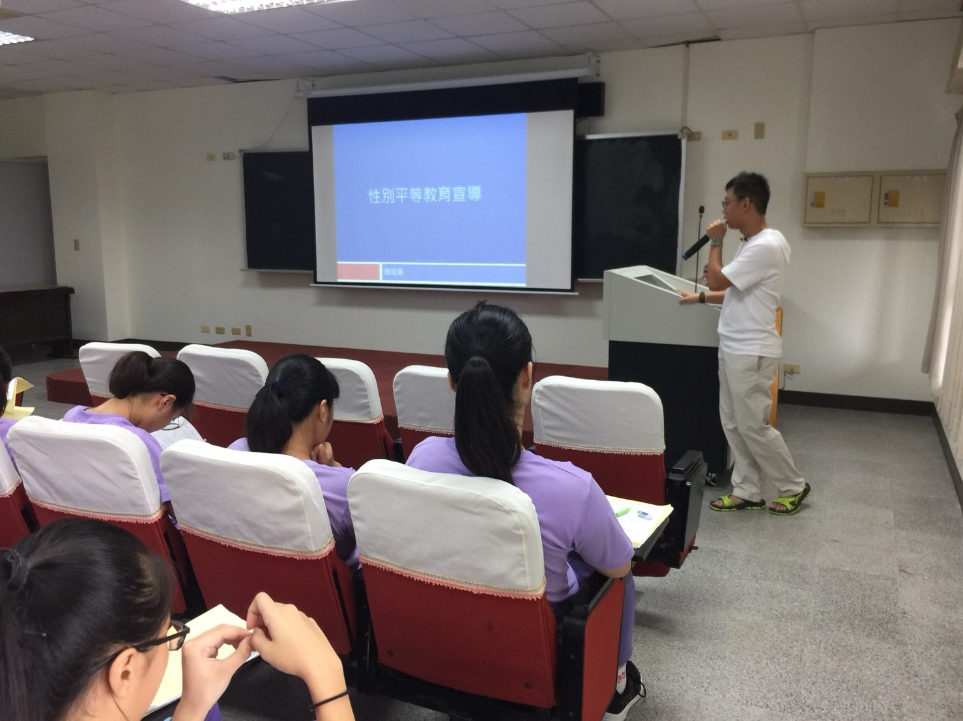
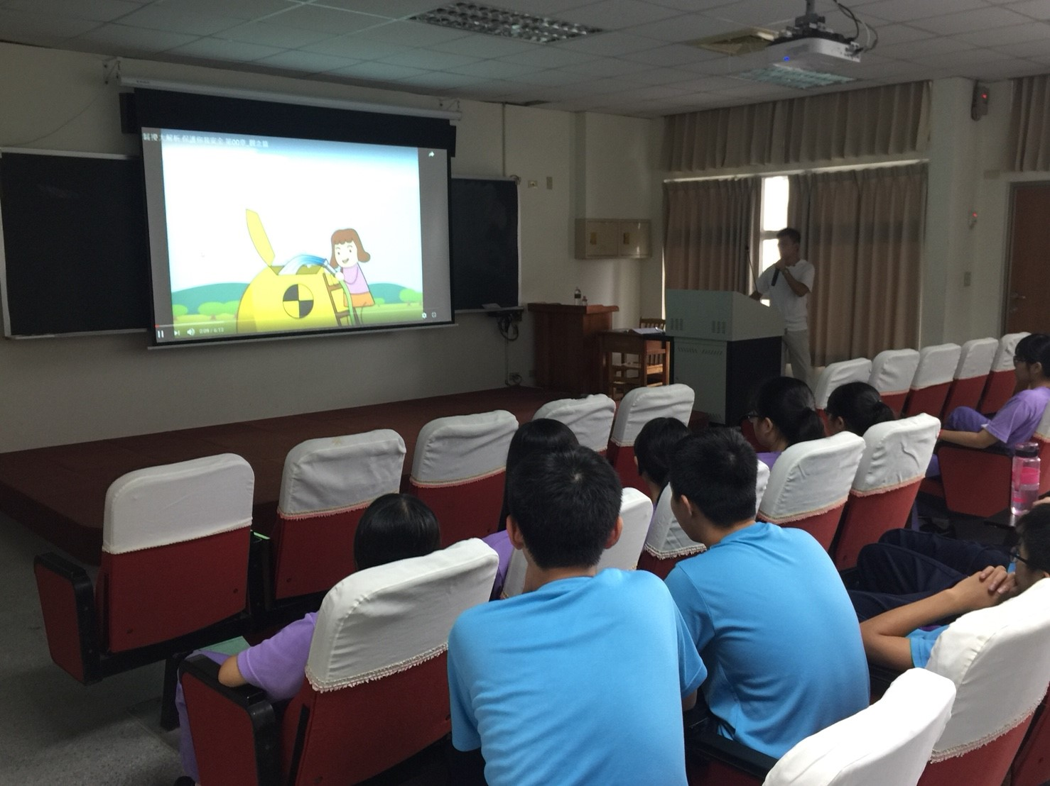

活動照片
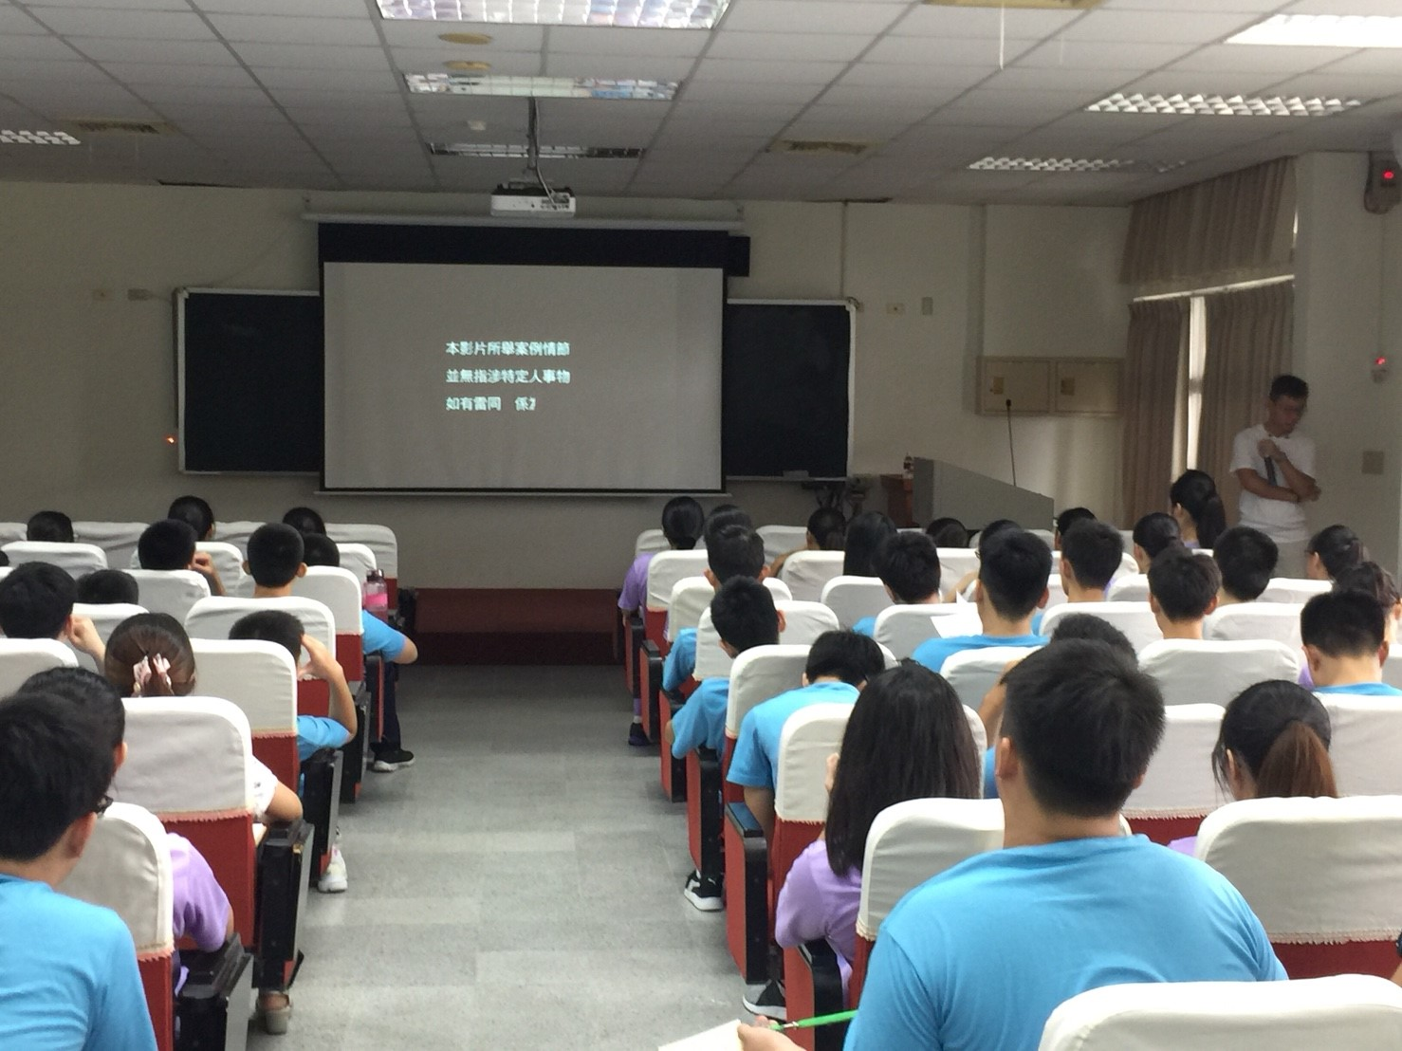
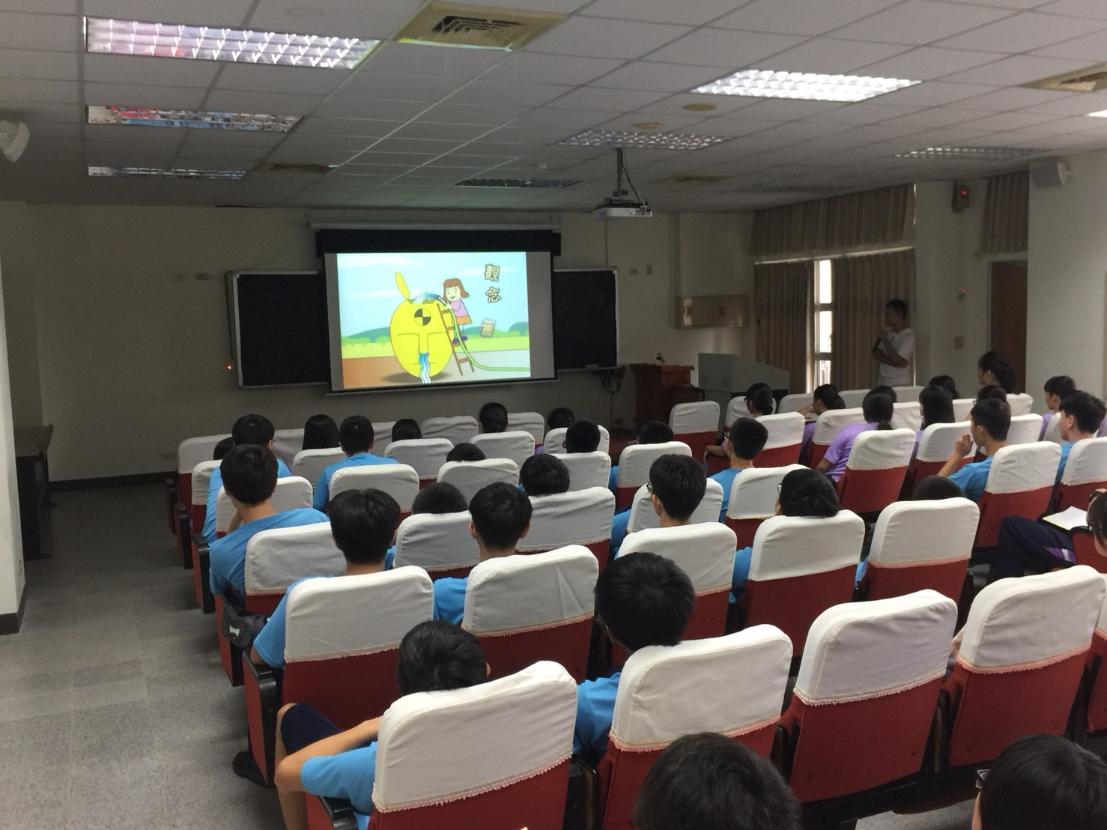

活動照片
